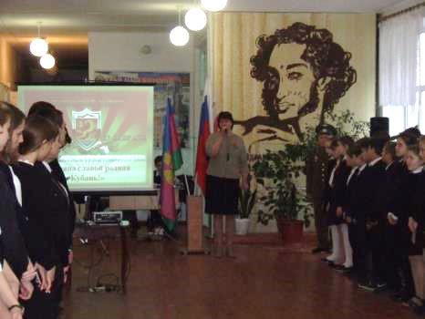
23 января 2018 года в нашей школе состоялось открытие месячника военно – патриотической работы «Овеяна славой родная Кубань!».
Торжественное слово было предоставлено гостю - председателю союза офицеров Каневского района – Малинко Сергею Юрьевичу.
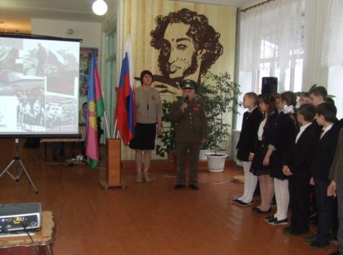

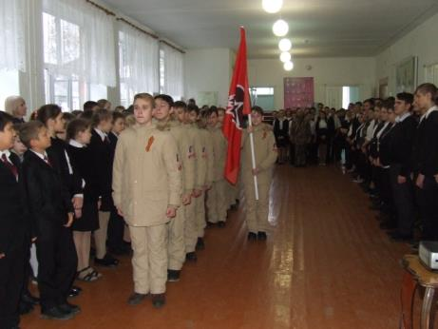

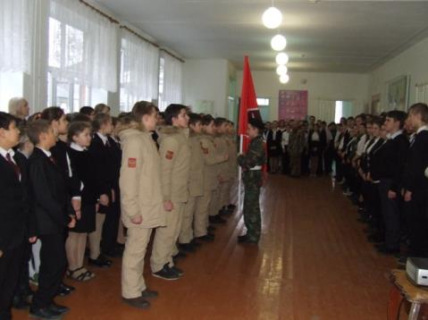
На линейке учащимся было вручено знамя детского юношеского движения «ЮНАРМИЯ».

Отрядам школьного ученического самоуправления вручили маршрутные листы, согласно которым они будут принимать участие в мероприятиях.
